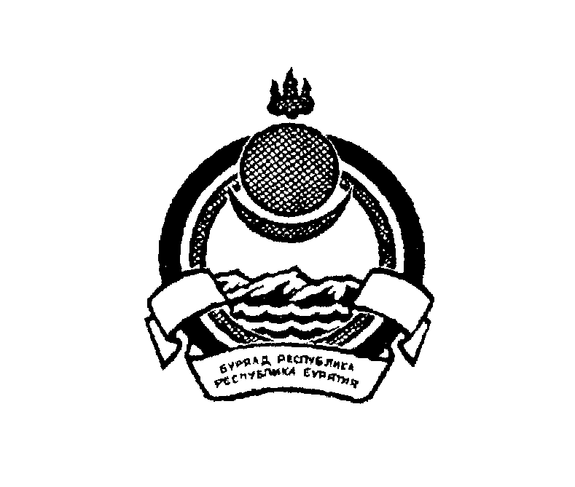
Республика Бурятия
Северо-Байкальский район
АДМИНИСТРАЦИЯ МУНИЦИПАЛЬНОГО ОБРАЗОВАНИЯ
СЕЛЬСКОГО ПОСЕЛЕНИЯ

«ВЕРХНЕЗАИМСКОЕ»

РАСПОРЯЖЕНИЕ

31 мая 2021 г. № 28

Об окончании отопительного периода 2020-2021 г.г.
на территории МО СП «Верхнезаимское»

В соответствии с Постановлением Правительства Российской Федерации № 354 от 06.05.2011 г., Распоряжением Администрации МО «Северо-Байкальский район» № 165 от 12.05.2021 года «Об окончании отопительного периода 2020/2021 гг. на территории МО «Северо-Байкальский район», окончить отопительный сезон на территории муниципального образования сельского поселения «Верхнезаимское» с 01 июня 2021 года, дня следующего за днем окончания 5-дневного периода, в течении которого среднесуточная температура наружного воздуха была выше 8º С.
Согласно актов замеров температуры.

Глава-Руководитель администрации
МО СП «Верхнезаимское» А.П. Телешев

